Lucrare de laborator Nr. 4
- Construiţi graficul următoarelor funcţii:
a) | 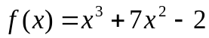 | f) | 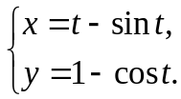 | k) | 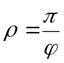 | p) | 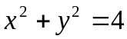
b) | 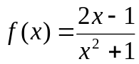 | g) | 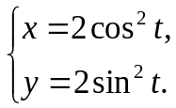 | l) | 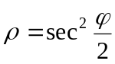 | q) | 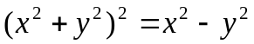
c) | 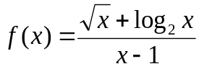 | h) | 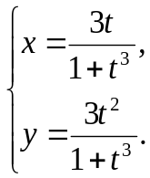 | m) | 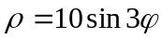 | r) | 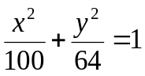
d) | 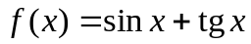 | i) | 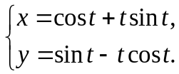 | n) | 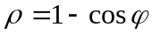 | s) | 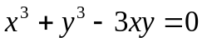
e) | 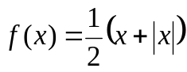 | j) | 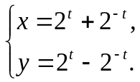 | o) | 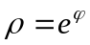 | t) | 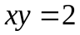
2. Construiţi, în acelaşi sistem de coordonate, graficul următoarelor funcţii:
a) | 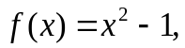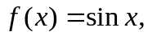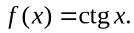 | d) | 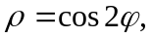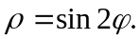
b) | 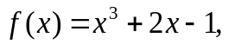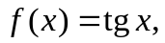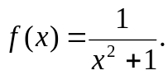 | e) | 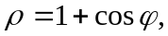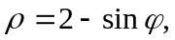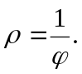
c) | 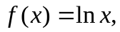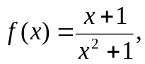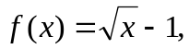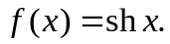 | d) | 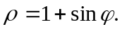
3. Pentru funcţiile din subiectul 2 de indicat pentru fiecare:
a) axele de coordonate;
b) stilul fiecărei funcţii (cazul a)-c));
c) legenda şi numele figurii;
d) valoarea funcţiilor în punctele 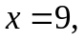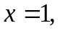 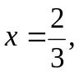 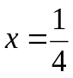 şi 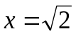 (pentru cazurile a) –c)).
4. Construiţi următoarelor suprafeţe:
a) | 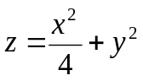 | f) | 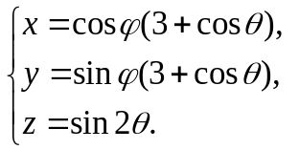
b) | 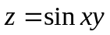 | f)
c) | 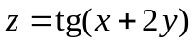 | g) | 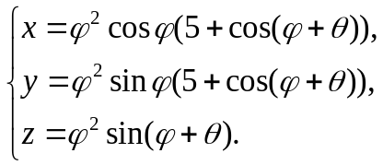
d) | 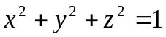 | g)
e) | 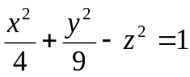 | g)

5. Alcătuiţi câte trei funcţii (suprafeţe) date: analitice, parametrice, implicite şi construiţi graficul acestor funcţii în spaţiu.

